关于底部洗车按钮:

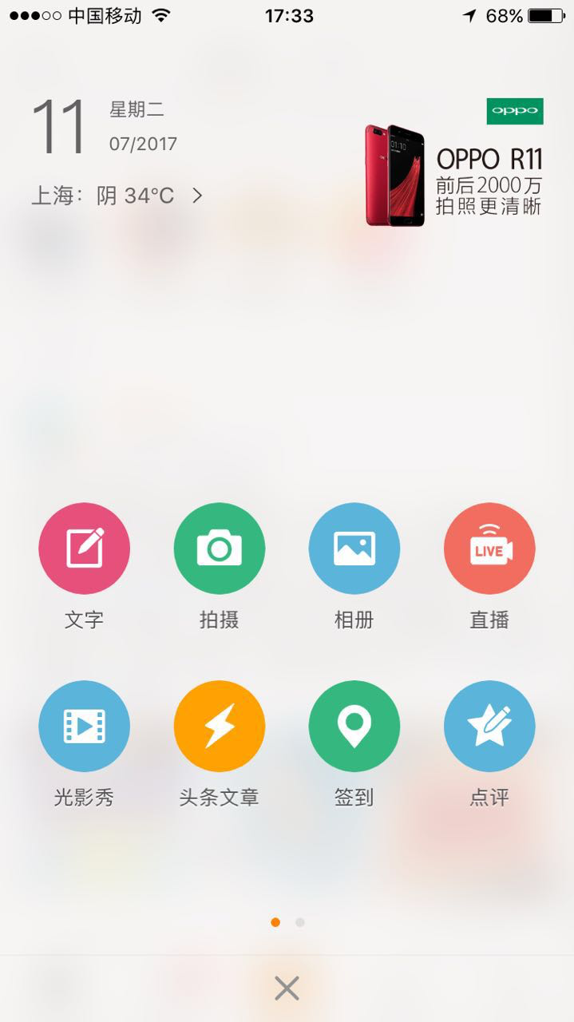

点击底部”洗车”弹出菜单,是扫码洗车和门店查询的入口,位置是偏于屏幕下部,屏幕上部是一层遮罩

1. 点击扫码洗车
2. 进入二维码扫描,完了进入一个有”精洗”和”简洗”选择的页面

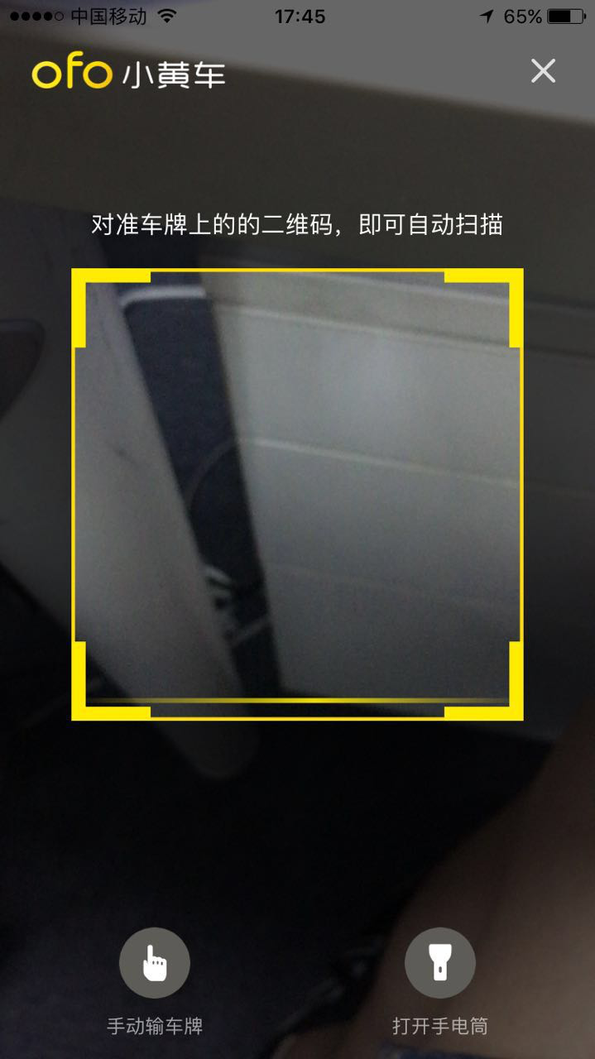

1. 选择好后进入支付方式选择有”账户余额”、”支付宝”、”微信”和”积分兑换”

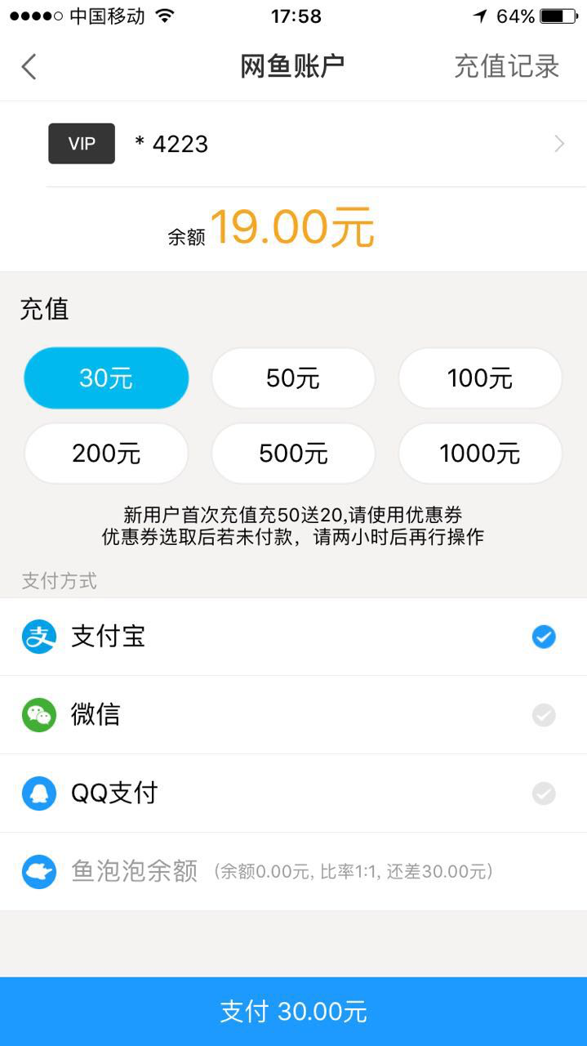

1. 完成支付机器启动
2. 点击门店查询
3. 点击门店查询,进入一个有两个按钮的页面
4. 附近门店和区域选择.附近门店下是一个地图,区域选择下是门店列表
5. 